Государственное бюджетное общеобразовательное учреждение

Ненецкого автономного округа «Средняя школа № 4 г. Нарьян-Мара с углубленным изучением отдельных предметов»

Методическая разработка урока по теме

«**Действия с натуральными числами**»

для учащихся 5 класса

Составила: Мартовицкая Марина Николаевна учитель математики

ГБОУ НАО «СШ№ 4

г. Нарьян-Мара

с углубленным изучением

отдельных предметов»

**Нарьян-Мар**

**2024**

**Технологическая карта урока**

|  |  |
| --- | --- |
| *Тема урока* | «**Действия с натуральными числами**» |
| *Тип урока* | Урок повторения и обобщения знаний |
| *Цели урока* | **Образовательная:** систематизировать знания обучающихся в действиях с натуральными числами, обобщить наиболее важные понятия, закрепить навыки при решении различных заданий.  **Развивающая:** развитие умения видеть и применять изученные закономерности в нестандартных ситуациях; формирование интереса к изучению математики; развитие умения слушать и слышать, вступать в диалог, развитие самостоятельности и мышления ребенка средствами своего предмета.  **Воспитательная:** развитие навыков самостоятельной учебной деятельности, умения общаться, умения оценивать свои достижения. |
| *Планируемый результат* | **Предметные УУД:** способность использовать теоретические знания для решения основных видов заданий по теме.  **Личностные** **УУД:** формирование познавательных заинтересованностей, учебных мотивов, анализ и самооценка;  **Регулятивные УУД:** целеполагание - как умение сопоставлять то, что было ранее установлено и освоено, и то, что еще непонятно; составление плана - как установление очередности промежуточных целей с учетом окончательного итога; оценка - как акцентирование и понимание того, что уже освоено и что еще подлежит изучению; понимание качества и степени усвоения;  **Коммуникативные УУД:** включаемость в коллективное обсуждение вопросов, постановка вопросов, умение слушать и вступать в разговор, активная совместная работа в отыскании и сборе данных, способность обосновывать собственную точку зрения  **Познавательные УУД:** выделение и формулирование познавательной цели, отбор и акцентирование нужной информации, подбор метода действия, способность сознательно использовать приобретенные знания на практике, умение сознательно строить речевое утверждение в устной форме. |

**План урока:**

|  |  |  |
| --- | --- | --- |
| 1. 1. | Организационный этап. | 1 мин |
|  | Постановка цели и задач урока. Мотивация учебной деятельности учащихся. | 2 мин |
|  | Актуализация знаний. | 4 мин |
|  | Творческое применение полученных знаний | 10 мин |
|  | Самостоятельная работа учащихся в группах | 18 мин |
|  | Рефлексия. | 1 мин |
|  | Домашнее задание | 1 мин |
|  | Оценивание своей работы | 3 мин |

|  |  |  |  |
| --- | --- | --- | --- |
| Содержание этапа | Деятельность учителя | Деятельность ученика | Формируемые УУД |
| Этап 1: Организационный этап.  Цель этапа: создать психологический микроклимат, благоприятствующий деятельности учащегося на уроке | Приветствие учителя учеников, проверка подготовленности к учебному занятию, организация внимания детей. | Включение в деловой стиль урока. | Регулятивные УУД: формирование способности к организации своей деятельности |
| Этап 2: Постановка цели и задач урока. Мотивация учебной деятельности учащихся.  Цель этапа: обеспечение мотивации учения детьми, принятие ими целей урока. | Выполните устно задания с натуральными числами. Эти темы учащиеся уже изучили, поэтому учащиеся формулируют тему и цель урока. Формулировка темы урока. | Записывают в тетрадь дату, пытаются формулировать тему и цель урока. | Личностные УУД: осмысление внутренней позиции ученика на уровне положительного отношения к занятию; самоопределение |
| Этап 3: Актуализация знаний.  Цель этапа: актуализация опорных знаний и способов действий. | Ведется беседа с учениками для актуализации знаний. | Отвечают на вопросы по повторению. | Коммуникативные УУД: умение выражать свои мысли письменно и устно, используя математический язык; умение сохранять цель и задачу задания, умение слушать своих товарищей.  Регулятивные УУД: способность контролировать свое время; самоорганизация деятельности; умение оценивать свою работу, исправлять допущенные ошибки. |
| Этап 4: Творческое применение полученных знаний  Цель этапа: повторить и обобщить правила сложения, вычитания, умножения и деления натуральных чисел | Учащиеся разделены на 2 группы для выполнения заданий кейса.  Выполняется взаимопроверка результатов по группам. Помощь при выполнении разбора заданий, вызвавших затруднения. | Обсуждение в группах способы решения заданий, по возможности – решают их.  Выполняют проверку, обсуждают ошибочные решения, исправляют их. | Предметные: умение устанавливать логические отношения между искомыми данными, использовать вычислительные навыки при решении данного задания.  Познавательные: способность структурировать знания, подбирать методы решения поставленной задачи, способность конструировать речевое утверждение. Самоанализ методов и условий действия.  Регулятивные: надзор. Оценка, корректировка.  Коммуникативные: руководство действиями партнёра и их контроль. |
| Этап 5: Самостоятельная работа учащихся в группах с материалами кейса  Цель этапа: закрепить и обобщить полученную ранее информацию, дать качественную оценку работы класса и отдельных учащихся. | Решение заданий кейса. | Высказывают свои затруднения и обсуждают правильность решения кейса. | Коммуникативные УУД: умение участвовать в учебном диалоге при обсуждении и нахождения решения задачи, умение договариваться и приходить к общему решению совместной деятельности; умение оформлять собственные идеи  Регулятивные УУД: способность строить план своей деятельности в соответствии с поставленной задачей; умение вносить коррективы в деятельность после его завершения на основе его оценки и учета характера сделанных ошибок; контроль и самооценка; умение оценивать свою работу и работу группы. |
| Этап 6: Рефлексия.  Цель этапа: дать количественную оценку работы учащихся. | Продолжите предложения  1. Что нового я узнал...  2. Что я запомнил...  3. Что я научился делать...  4. Какова степень объективности своей работы при самооценке...  5. Какова степень комфортности при работе на этом уроке...  6. Что вызвало наибольшее затруднение... | Подводят итоги своей работы учащиеся:  Я сегодня … | Коммуникативные УУД: умение строить высказывание с учетом математического языка.  Личностные УУД: личностное самоопределение  Регулятивные УУД: умение адекватно оценивать свою деятельность и работу своих товарищей |
| Этап 7: Домашнее задание  Цель этапа: обеспечение понимания детьми содержания и способов выполнения домашнего задания. | Задание на дом: подготовиться к контрольной работе | Записывают задание себе | Регулятивные УУД: уметь слушать в соответствии с целевой установкой |
| Этап 8: Оценивание своей работы  Цель этапа: научить учащихся адекватно оценивать свою деятельность | Выставление оценок за урок | Учащиеся оценивают свою работу на уроке | Регулятивные УУД:  оценивание собственной деятельности на уроке. |

**Краткий конспект урока**

**«Жизнь лишь постольку прекрасна,**

**поскольку ее можно посвятить**

**изучению математики и ее**

**преподаванию».**

**С.Пуассон**

1. **Организационный момент.**

- Здравствуйте, дорогие ребята! Присаживаетесь. Я рада вас всех видеть! Вы готовы начать урок?

-Улыбнитесь друг другу.

Хочу, чтобы сегодня каждый из вас показал, насколько он умен в математике.

**2,3. Постановка цели и задач урока. Мотивация учебной деятельности учащихся. Актуализация знаний**

Тема урока определяется учащимися при помощи загадок и диалога с учителем:

-Какие числа мы изучали на уроках? (натуральные)

– Для чего нам нужны натуральные числа ? (Для счета предметов)

– Число является фундаментальным понятием математики. Древние люди относились к числу как к мере всех вещей, все тайны мира заключались в числе и выражались в нём.

- Какое самое маленькое натуральное число? (Один)

- А самое большое ? (Нет)

– А нуль — это натуральное число? (Нет)

- Я добрый знак соединенья

И в том мое предназначенье.

А для сложения я гожусь,

И этим очень я горжусь. (*Плюс*)

–Какого действия этот знак? (Сложения)

Как нет на свете столов без ножек,

Как нет на свете козлов без рожек,

Котов без усов и без панцирей раков,

Так нет в арифметике действий без знаков.

– С какими мы еще знакомы знаками? (Минус, умножить, разделить)

– Какие это еще действия? (Сложение, вычитание, умножение, деление)

– А с каким новым действием познакомились в этом году (Возведение в степень)

– Молодцы!

-Как Вы думаете? О чем пойдет речь сегодня на уроке (совместно формулируют тему урока)

Запишите в тетради число и тему урока: **«Действия с натуральными числами».**

Подскажите, что является целью нашего урока?

Ц**ель нашего урока** - повторение всех изученных действий с натуральными числами, их свойств, при решение практической задачи.

**4. Творческое применение полученных знаний**

Класс делится на 2 творческие группы (учитель, учитывает способности и наклонности детей).

Знакомство учащихся с содержанием кейса (каждая группа получает папку с содержанием кейса, задачей и приложениями с дополнительной информацией).

**Содержание кейса**

**«Яблоню любят плодовитую, а человека-деловитого»**

Задание: *Осенью 2024 года Снайпер Иван Петрович приобрел садовый участок для личного использования, на территории которого помимо овощных, фруктовых культур, растут еще 9 яблонь двух разных сортов. Иван Петрович надеется, что в следующем году сможет продать яблоки с плодоносящих деревьев и на эти деньги совершить задуманную им покупку (затраты на транспортировку, полив и многое другое учитываться не будут) – монитора, стоимость которого 15000 рублей.*

Желаю успехов в этой творческой работе!

**Цель кейса:** Организовать поиск, сбор, изучение информации о разных сортах яблок, чтобы ответить на поставленный вопрос: «Удастся ли Ивану Петровичу совершить покупку монитора?». Привлечь внимание учеников к задаче практического характера, чтобы лучше понять необходимость математического знания в повседневной жизни.

Группа 1:

**Задача.** Сделайте вывод об утверждении: «Иван Петрович не сможет совершить покупку монитора, но ему будет доступен ремонт телевизора стоимостью 3000 рублей» (с дополнительными сведениями можно ознакомиться в приложении).

Группа 2:

**Задача.** Докажите или опровергните слова: «Иван Петрович сможет совершить покупку монитора при условии, что вложит в дополнительно 10000 рублей» (с дополнительными сведениями можно ознакомиться в приложении).

После этого каждая группа по очереди, отвечает на вопросы,решает поставленные задачи, обосновывая свое решение.

На данном этапе работа в группах по поиску решения поставленной проблемы. Учитель дает консультации ученикам, ученики обсуждают в группах варианты, объясняют непонятные моменты друг другу.

При решении любой проблемной задачи необходимо пройти этапы:

* анализ предложенной информации;
* определить проблему;
* прояснить и согласовать цели;
* выдвинуть возможные гипотезы решения проблемы;
* оценить каждую из выбранных гипотез, и остановиться на одной из них.

**5. Самостоятельная работа учащихся в группах**

-При презентации своих выводов ученики должны убедить аудиторию в том, что со всех сторон поняли проблему, получили всю информацию, необходимую для принятия решения, проанализировали и убедили, что выводам можно доверять. Сами выводы должны быть представлены настолько, чтобы аудитория убедилась в необходимости выполнения рекомендаций.

**6, 7, 8. Рефлексия. Домашнее задание Оценивание своей работы**

Наш урок подходит к концу. Сегодня мы повторили действия с натуральными числами, закрепили умение решать задачи, уравнения. Давайте подведем итог.

1. Что нового я узнал...

2. Что я запомнил...

3. Что я научился делать...

4. Какова степень объективности своей работы при самооценке...

5. Какова степень комфортности при работе на этом уроке...

6. Что вызвало затруднение...

Поставьте свою самооценку за сегодняшний урок.

Урок окончен! Вы все молодцы! Спасибо за работу!

Приложение 1

**План-схема садового участка**

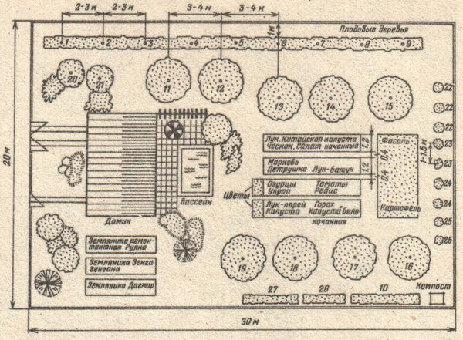

**Номерами 11-15 показано расположение сорта яблони «Чемпион»**

**Номерами 16-19 показано расположение сорта яблони «Мельба»**

Приложение 2

**Сорта яблок**

*В Госреестр занесено около 400 сортов яблонь. Если добавить местные, новые, устаревшие, то список получится огромный. Какие сорта самые распространенные?*

**Номер 1.***Налив белый* – старинный местный раннелетний сорт, самое первое яблочко в сезоне, созревает с начала июля.

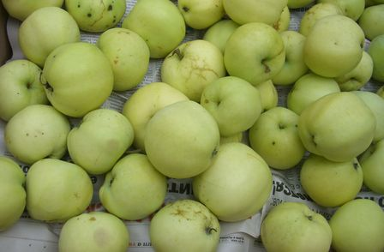

Десертная нежная рыхлая сладко-кисловатая мякоть многим по вкусу, плоды массой в среднем 95 грамм. Сорт отличает высокая зимостойкость.

**Номер 2.** *Мельба*– очень вкусный по популярности канадский сорт.

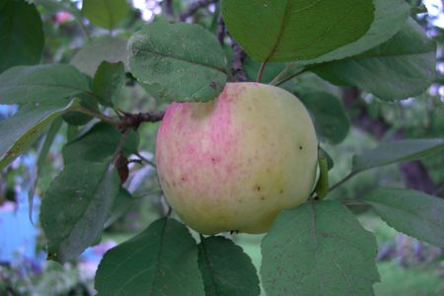

Относится к позднелетним или даже раннеосенним, плоды созревают в середине сентября. Всенародную любовь он заслужил кисло-сладким вкусом, белоснежная сочная мякоть отличается сильным приятным ароматом. Плоды средние (масса - 100 г). Яблоки хранятся 1-2 месяца. Дерево урожайное, зимостойкое, с высокой самоплодностью.

**Номер 3.** *Осеннее полосатое*, известное также под именем Штрейфлинг, или даже Штрифель, – очень популярный осенний прибалтийский сорт народной селекции.

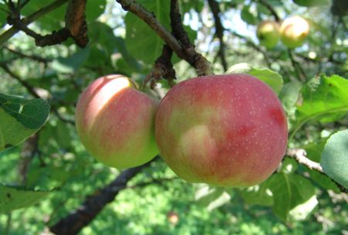

Нежная, сочная, плотная слегка желтоватая мякоть яблок отличается приятным легким винным привкусом. Размер плода выше среднего (масса - 120 г), созревают в конце августа, обладают хорошей транспортабельностью, срок хранения до середины ноября. Зимостойкое, урожайное растение.

**Номер 4.***Антоновка обыкновенная* – старинный местный среднерусский сорт позднеосеннего или раннезимнего срока потребления (в Госреестре числится как раннезимний).

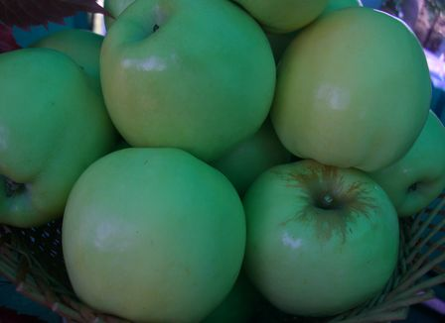

Созревают плоды в середине сентября и хранятся до 2-3 месяцев. Сочная, крупнозернистая, белая мякоть с некоторым избытком кислоты, повышенным содержанием витамина С, и неповторимым ароматом. Крупные плоды (масса - 145 г). Зимостойкое, сильнорослое, урожайное дерево.

**Номер 5.** *Богатырь* – зимний сорт, созданный в Мичуринске.

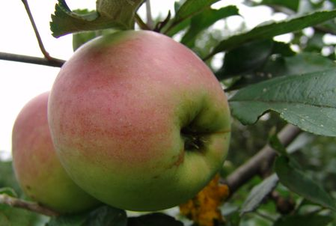

Созревают плоды в конце сентября – начале октября. Срок хранения до мая, обладают хорошей транспортабельностью. Мякоть слабосочная, плотная, белая, хрустящая с кисло-сладким вкусом. приятным ароматом. Плод крупный (средняя масса - 175 г). Дерево высокорослое, урожайное, отличается средней зимостойкостью.

Приложение 3

**Урожайность разных сортов яблок и их цена**

|  |  |  |  |
| --- | --- | --- | --- |
| **№** | **Название сорта** | **Урожайность,**  **шт. с 1 яблони** | **Цена,**  **руб. за 1 кг** |
| 1 | Налив белый | 162 | 170 |
| 2 | Мельба | 150 | 165 |
| 3 | Осеннее полосатое | 108 | 160 |
| 4 | Антоновка обыкновенная | 63 | 174 |
| 5 | Чемпион | 40 | 185 |